DOX vydává publikaci Vanitas odrážející stejnojmennou výstavu

Rozsáhlou expozici Vanitas v pražském Centru současného umění DOX doprovodí obsáhlá stejnojmenná publikace. Součástí katalogu Vanitas
v současném českém umění je antologie básní, do níž přispěla i řada soudobých básníků, a teoretické reflexe, které napsali Jiřina Šiklová, Tereza Matějčková, Tomáš Hříbek a Jiří Přibáň. Grafickou úpravu knihy vytvořil Robert V. Novák.
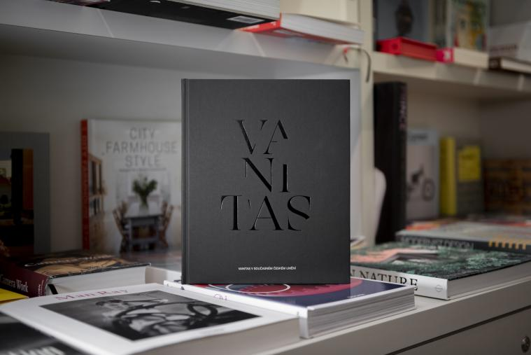

Publikace Vanitas v současném českém umění odráží stejnojmennou výstavu, která od 12. května do 10. října 2021 probíhá v pražském Centru DOX. Představuje tvorbu
66 současných umělkyň a umělců žijících v České republice. Marnost – vanitas – se od pozdního středověku až po současnost stala častým námětem, který je stále otevřený novým a originálním zpracováním, přestože moderní společnost vědomí smrti a umírání vytlačila na okraj a udělala z nich tabu.

„Výstava Vanitas a s ní související katalog o marnosti, nicotě a smrti vznikaly v době dlouhodobé izolace, umírání, nejistoty, úzkosti a osamění. Svým tématem oslovují zapomenuté a opomíjené emoce a prostřednictvím uměleckých děl přináší možnost, jak pohlédnout smrti do tváře, jak se jí vysmát, jak se ji pokusit pochopit, jak ji přijmout,“ podotýká Otto M. Urban, hlavní kurátor Centra DOX.

Poselství pomíjivosti reprezentované zátiším s květinami či s lebkou zřetelně odráží obecnost svého odkazu a ukazuje se jako nadčasové i navýsost aktuální. Text kurátora výstavy a editora katalogu Otto M. Urbana proto doplňují čtyři eseje, které napsali socioložka Jiřina Šiklová (jíž je katalog in memoriam dedikován), filosofové Tereza Matějčková a Tomáš Hříbek a sociolog Jiří Přibáň.

Součástí katalogu Vanitas jsou dva textové experimenty Petra Borkovce a Marie Iljašenko, která připravila také antologii básní s tématem memento mori. Autory více než třiceti skladeb jsou například barokní Fridrich Bridel, romantický Karel Hynek Mácha či současní Anna Beata Háblová nebo Luděk Marks, kteří svými verši vstoupili do dialogu s vystavenými díly. Robert V. Novák je původcem grafické úpravy knihy.

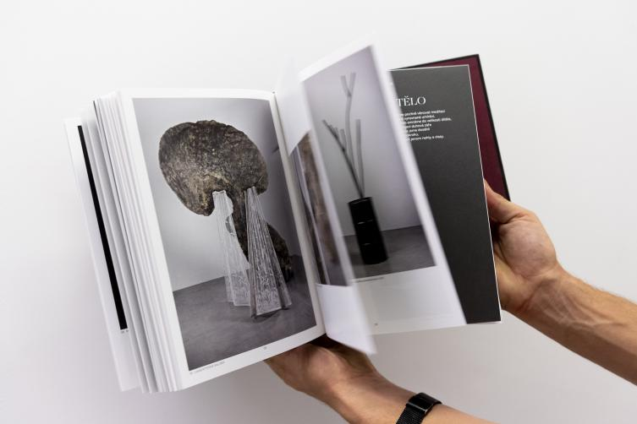

Velkoformátová publikace o rozsahu 335 stran s barevnými reprodukcemi vychází
v českém a anglickém jazyce. V prodeji za 1 750 Kč je v knihkupectví Bendox v 1. patře Centra DOX a na www.bendox.cz. ←

Vanitas v současném českém umění
editor Otto M. Urban
ISBN 978-80-87446-51-5 (české vydání)
ISBN 978-80-87446-52-2 (anglické vydání)

Aktuální program Centra současného umění DOX najdete na webových stránkách www.dox.cz
Tiskovou zprávu a fotografie si lze po registraci stáhnout v sekci Press

Kontakt
Hana Janišová
Centrum současného umění DOX
T 739 573 568
E hana.janisova@dox.cz

